
14 ИЗДАНИЕ
Стара Загора, на открито
на Античната улица
25 - 27 септември 2026 г.
www.avgustiada.com

17-19 октомври 2014 г.
www.avgustiada.com

Програма Августиада 2026
Петък, 25 септември 2026 г.
15:00 - 17:00 Конференция Августиада
Място: Зала 33 на Регионален исторически музей - Стара Загора. Вход свободен
Виното през бронзовата епоха в Старозагорско
Лектор: представител на Регионален исторически музей - Стара Загора
Клуб на виното Дионис - 20 години популяризира винената култура
Лектор: Петър Петров, председател на Клуб Дионис
От местния вкус до регионалната марка: как събитията могат да подкрепят местните храни и напитки
Лектор: Поля Тончева, Агенция за регионално икономическо развитие - Ст. Загора
Роботът - новият помощник в лозето
Лектор: Тодор Тодоров, Метерплант - Ст. Загора
Технология за намаляване на енергийните разходи при ферментация на виното с над 30%. Златен медал за иновации от АГРА 2023
Лектор: Даниел Русев, ЦАР ТЕХНОЛЪДЖИС ООД
18:00 - 18:30 Дефиле на винарни, готвачи, музикални и други групи, с участието на кандидатките в конкурса за Царица на Августиада
Място: по централните улици на Стара Загора до сцена на Античната улица
18:30 Официално откриване на изложението на вино и кулинарни продукти
Място: на автентичната сцена на Античната улица на Августа Траяна
16:00 - 23:00 Изложение на вино и кулинарни продукти - първи ден
Място: на открито на Античната улица на Августа Траяна
19:00 Избор на Царица на Августиада със специален спектакъл. Водещи и изпълнители Кристиян Янкулов и Диляна Добрева
Място: на автентичната сцена на Античната улица на Августа Траяна
Събота, 26 септември 2026 г.
12:00 - 23:00 Продължение на изложението на производители на вино и кулинарни продукти - втори ден
16:30 - 18:00 Рисуване с вино под ръководството на художника акад. Светлозар Недев
Място: пред сцената на Античната улица на Августа Траяна
19:00 - 23:00 Гала вечер със специална програма за награждаване на партньори и спонсори.
Гост изпълнител Руслан Мъйнов
Място: автентичната сцена на Античната улица на Августа Траяна
Неделя, 27 септември 2026 г.
12:00 - 15:00 Продължение на изложението на производители на вино и кулинарни продукти - трети ден
15:00 - 15:30 Обявяване и награждаване на вината, получили най-много гласове от посетителите на Фестивала (първо, второ и трето място) и на виното, получило правото да носи знака на Августиада и закриване на фестивала.

ОРГАНИЗАТОРИ

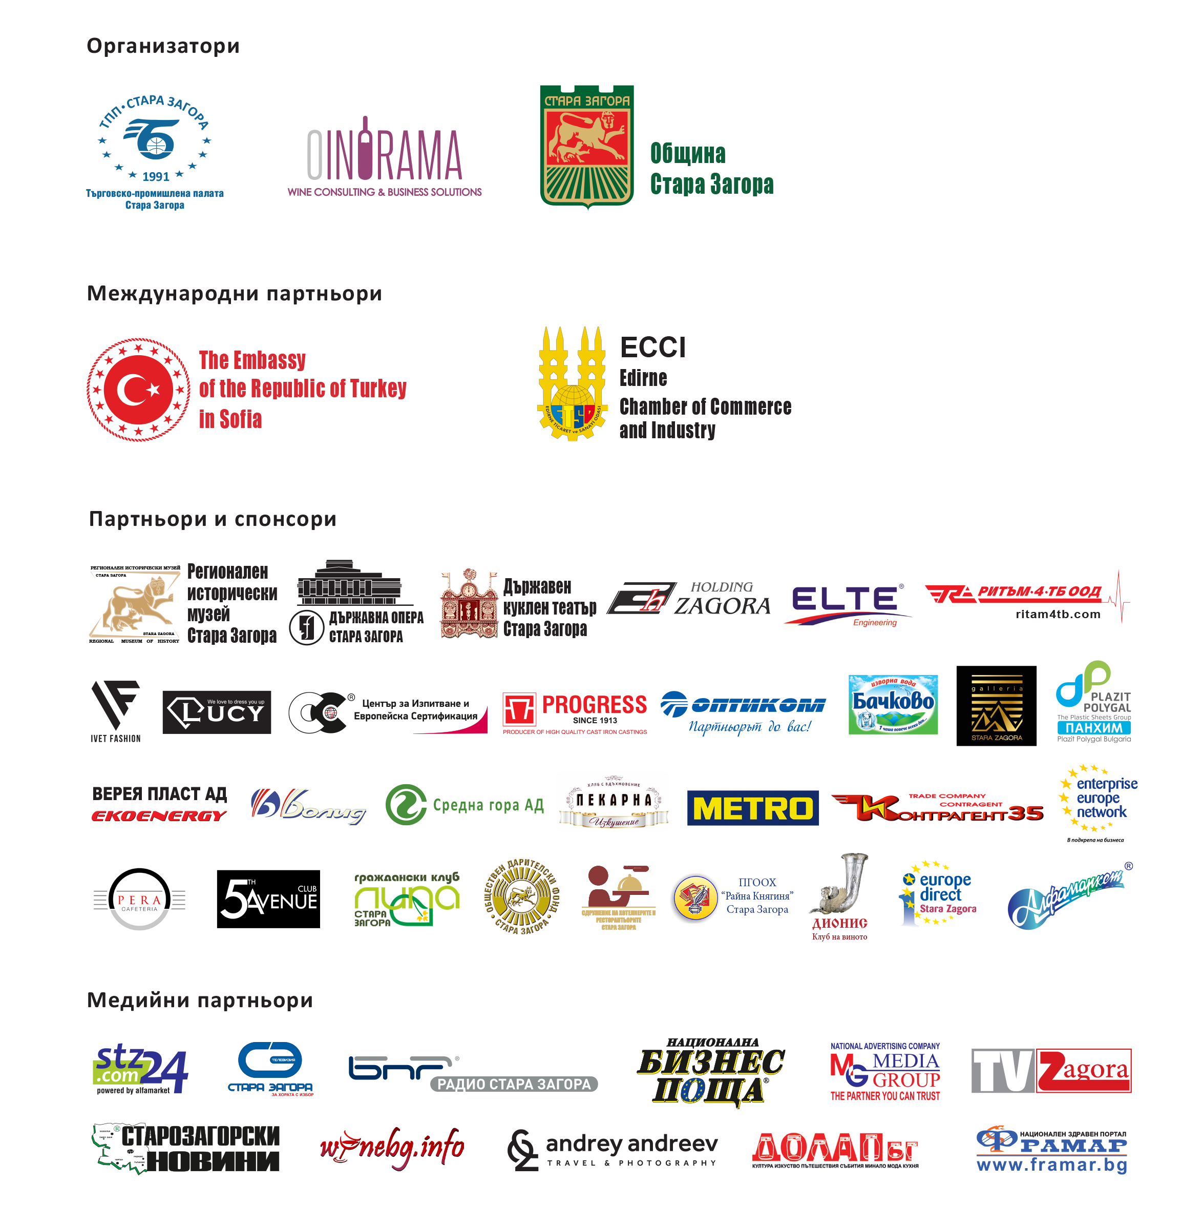

МЕЖДУНАРОДЕН АКЦЕНТ - МОЛДОВА
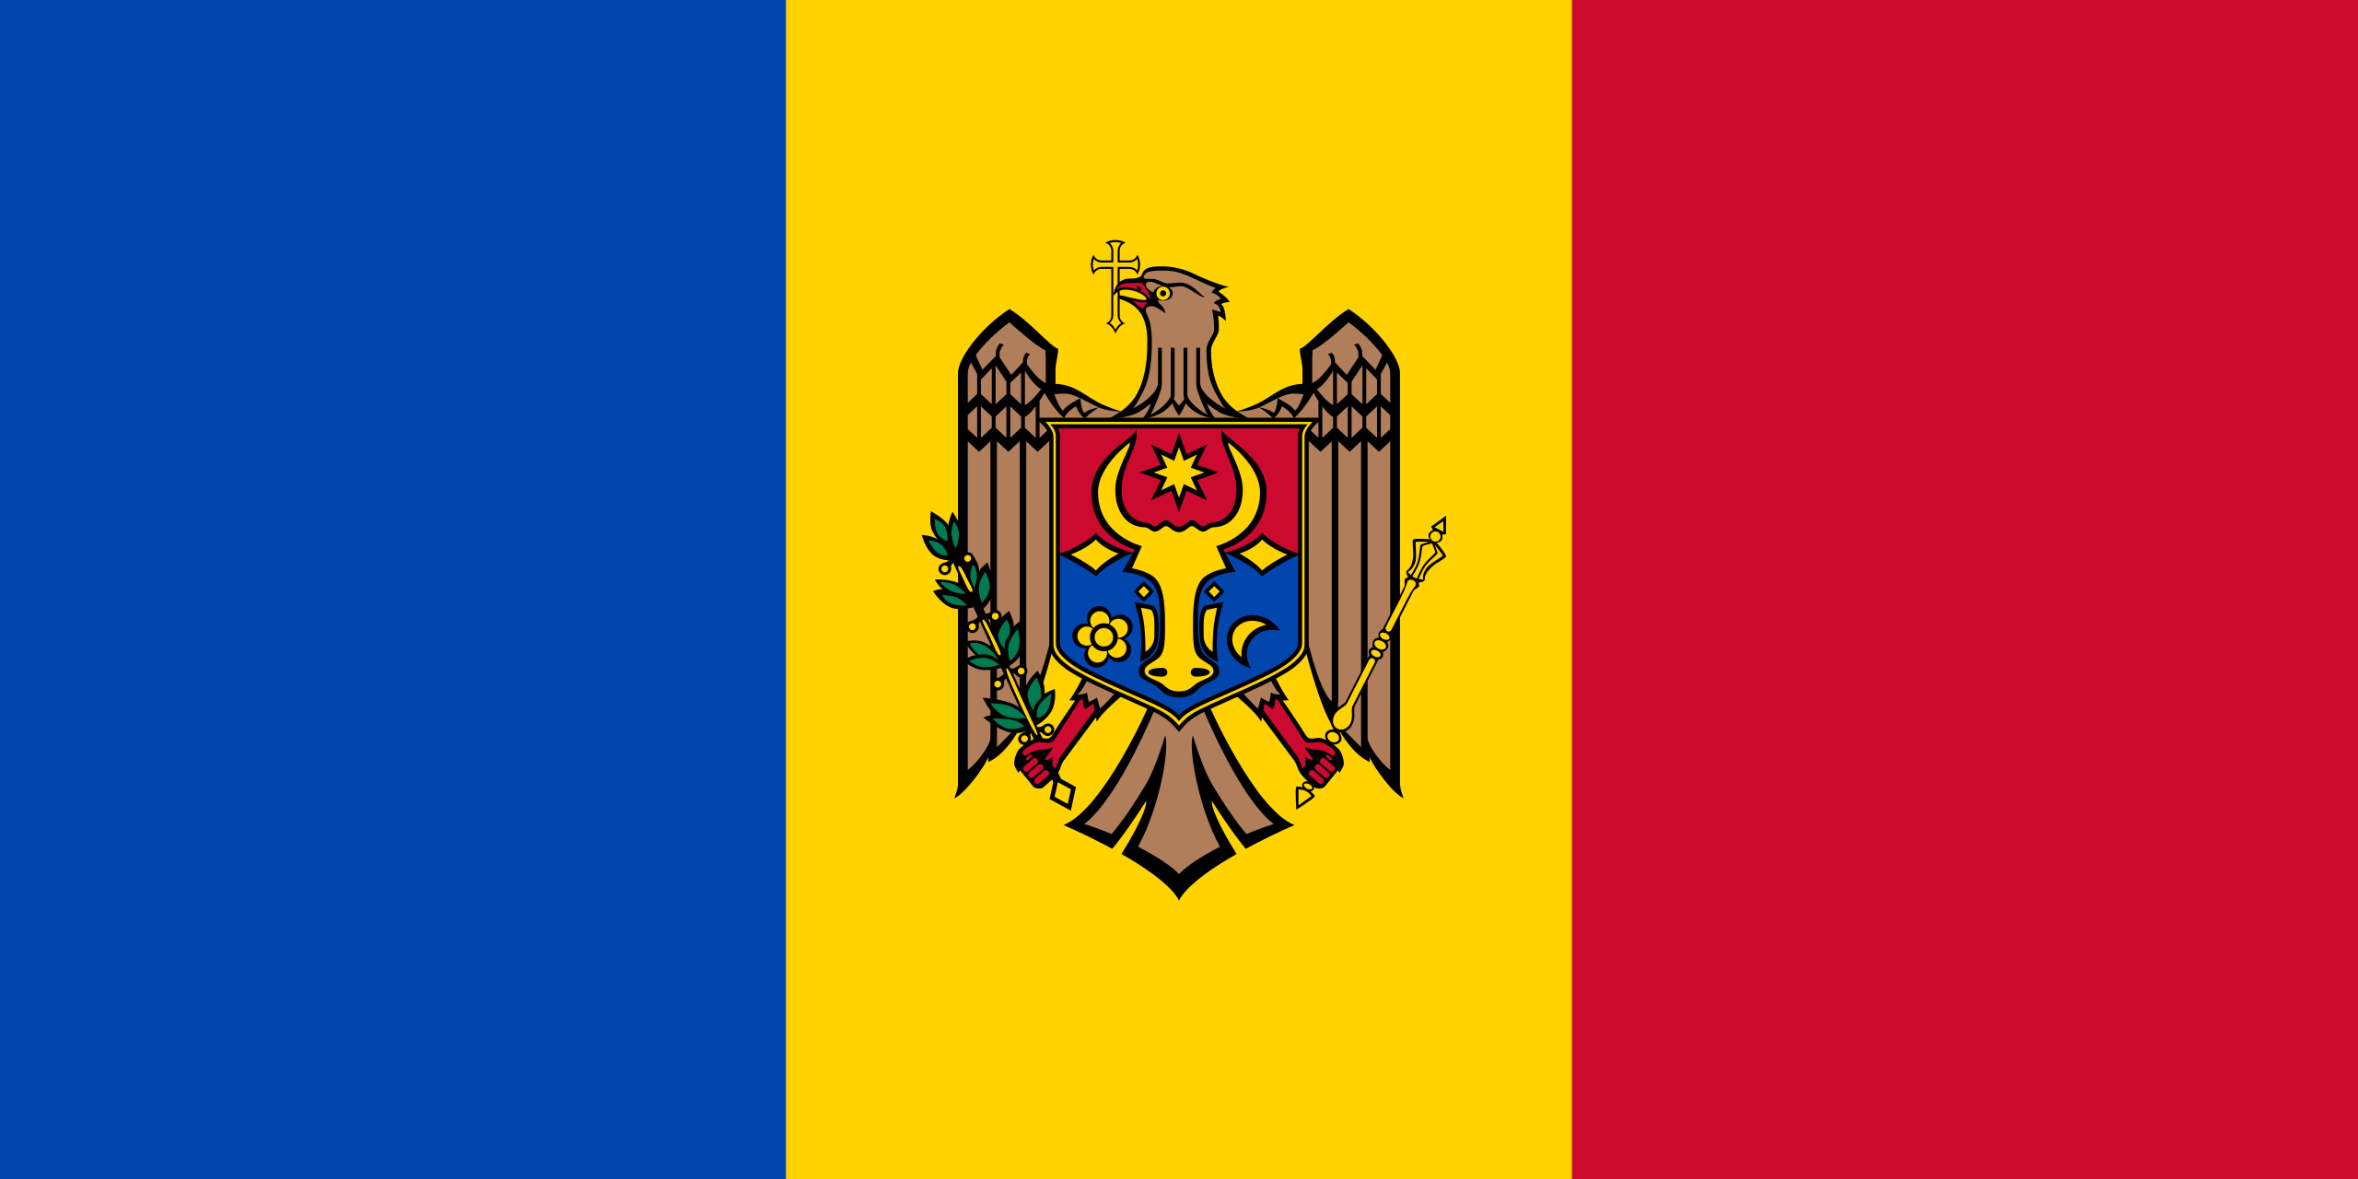
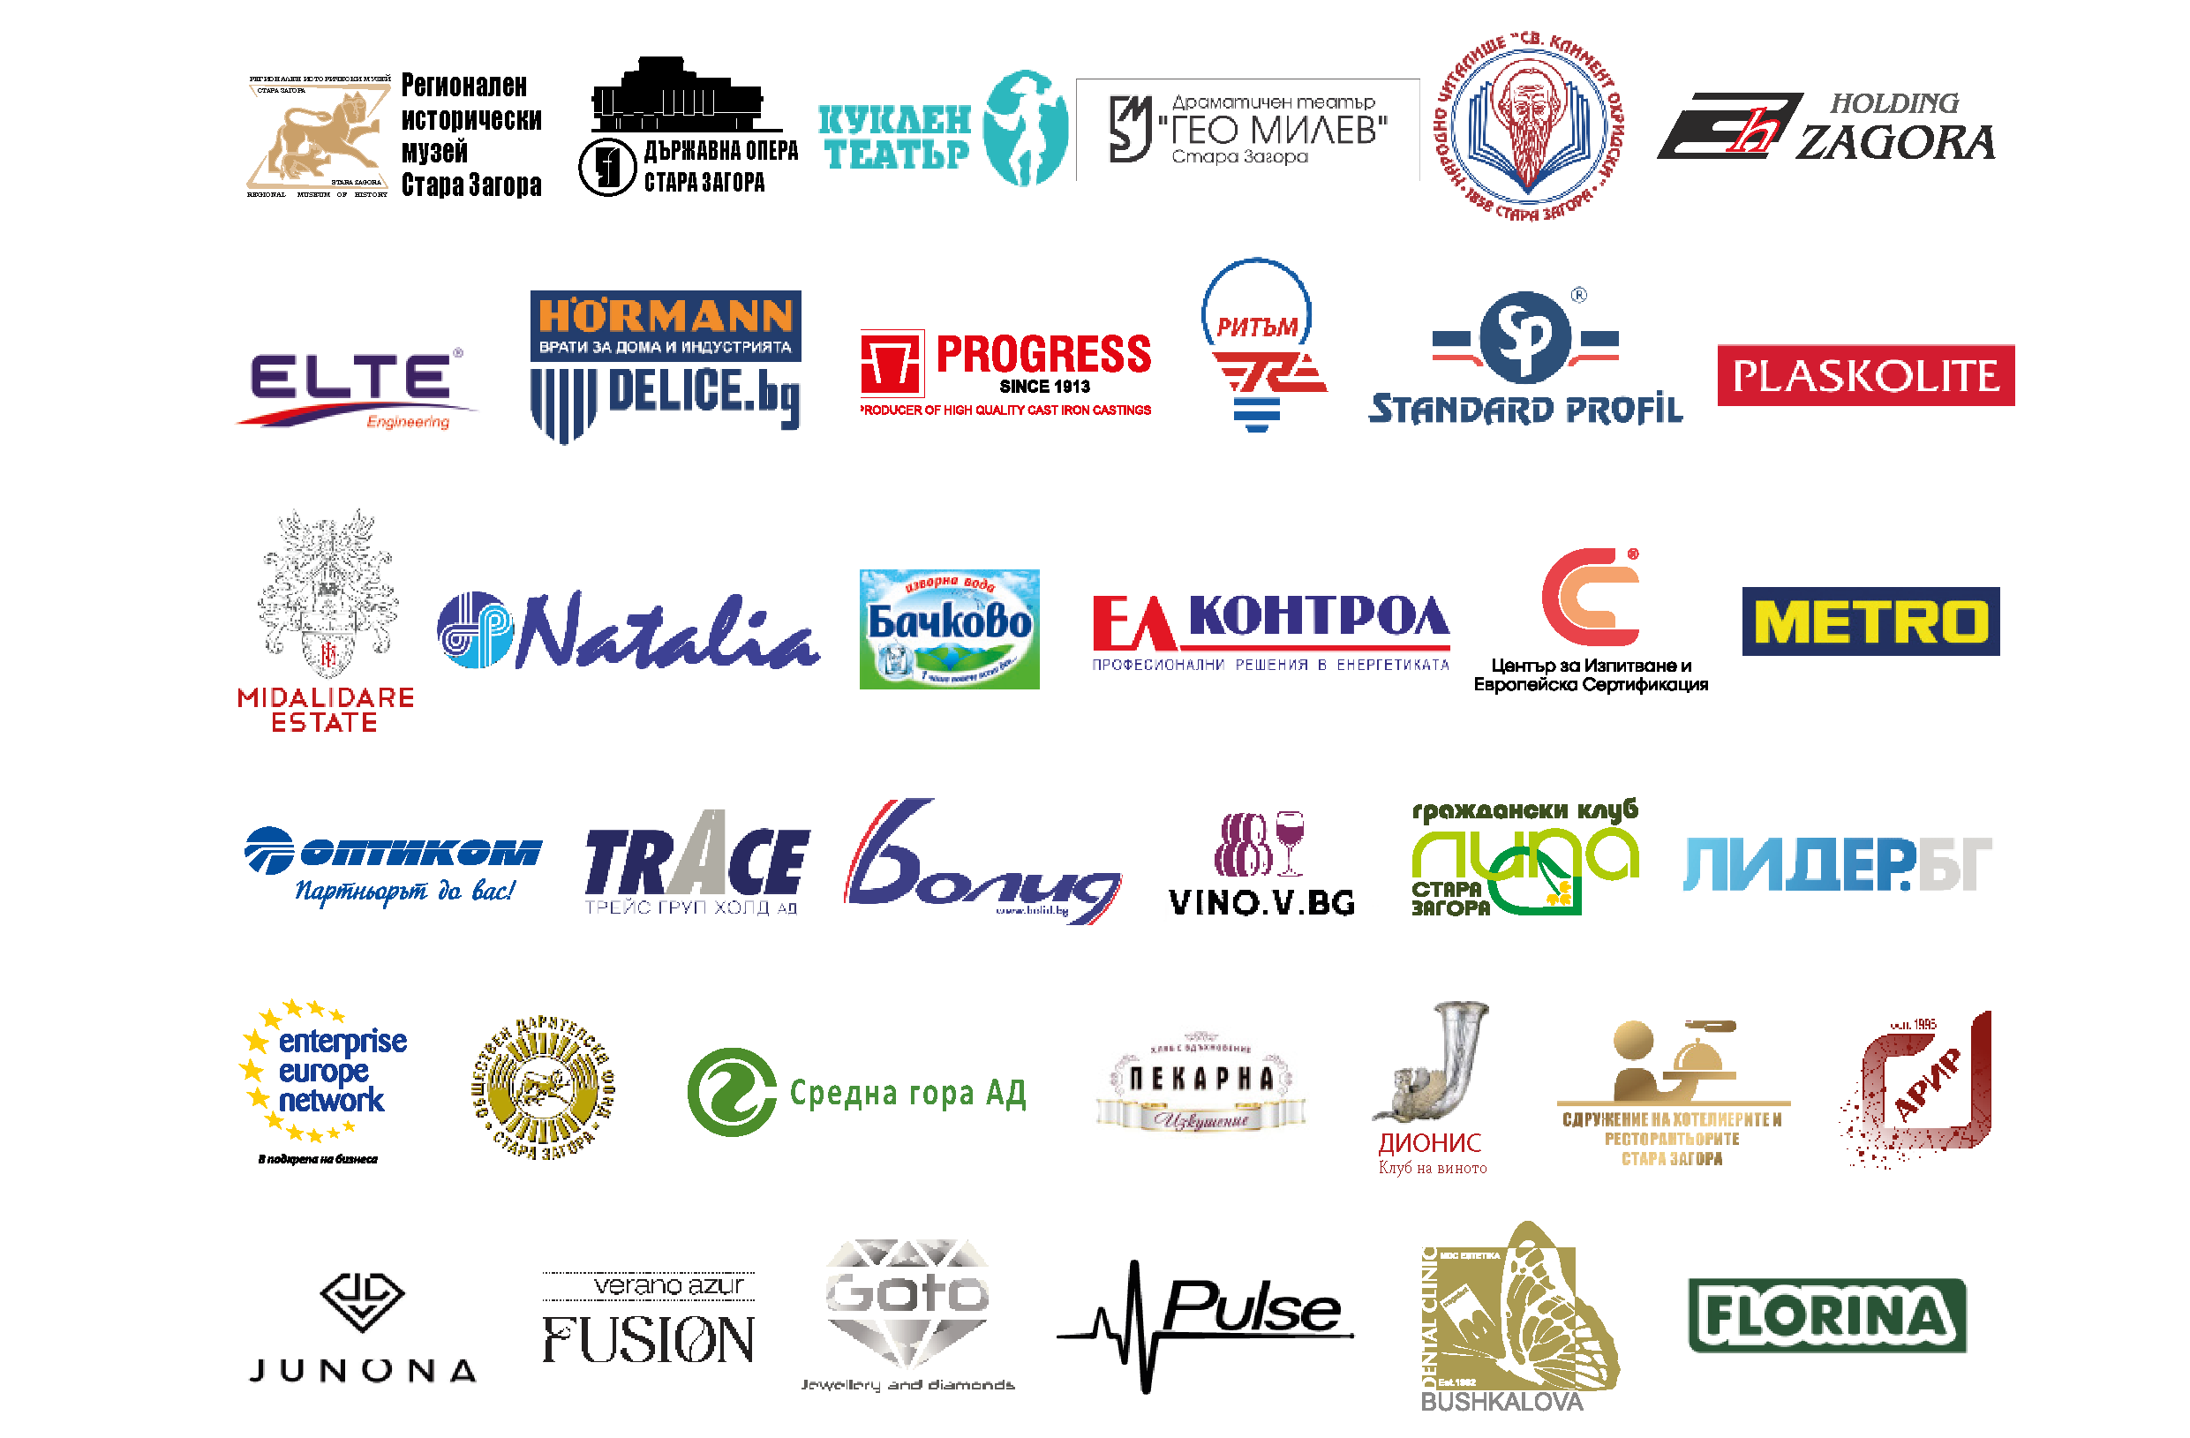
ПАРТНЬОРИ И СПОНСОРИ


МЕДИЙНИ ПАРТНЬОРИ

